Под знаком Года малой родины
Богаты талантами
То, что вышивка на Мозырщине во все времена являлась одним из наиболее распространенных видов декоративно-прикладного искусства, подтвердило и недавнее мероприятие, прошедшее на базе библиотеки в микрорайоне Молодежный.
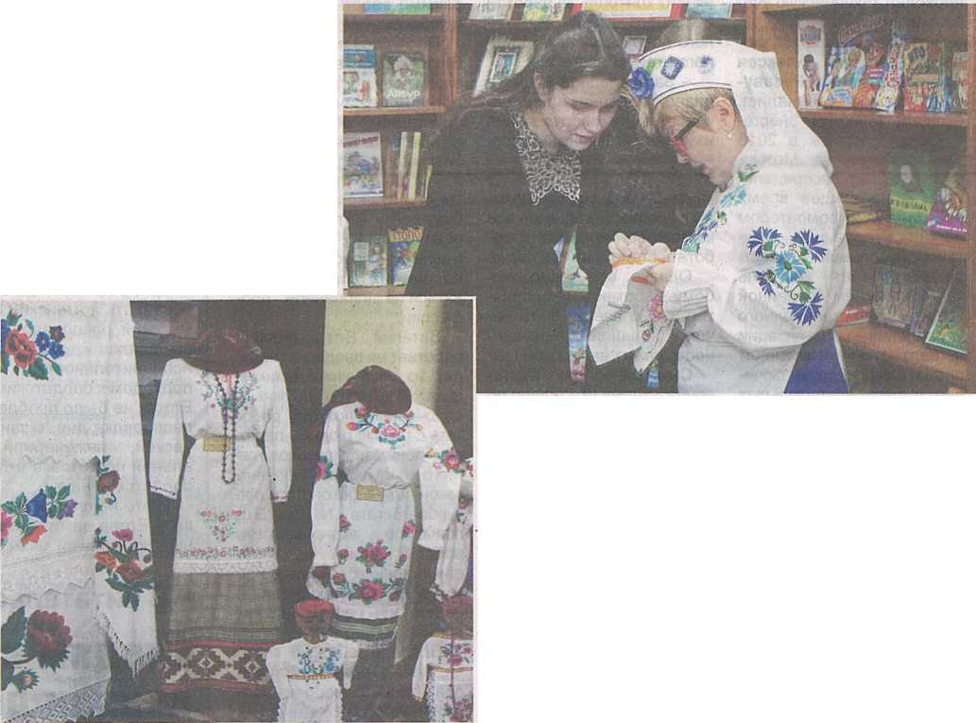
Известно, что в вышивке отражается мир древней мифологии, обычаи и традиции предков, их поэтическое осмысление природы. На протяжении многих лет секреты этого ремесла передавались из рук в руки, от старшего поколения к младшему, от матери к дочери. Считалось, что владеть навыками вышивки, как и ткачества, должна была каждая девушка и женщина. Вышивкой дополняли одежду и создавали домашний уют, столы в горницах украшали скатерти и салфетки. В обиходе были рушники, наволочки и простыни.
Зачастую на блузке или рубахе из простого серого полотна с незамысловатым, но удивительно выразительным орнаментом, обнаруживалась бездна вкуса и талант мастерицы. Поэтому и в наши дни различные изделия, дополненные вышивкой, остаются в разряде популярных. Вышиванки стали считаться модной одеждой в гардеробе людей как молодого, так и среднего возраста. Иногда хочется приоткрыть завесу и заглянуть в историю, чтобы узнать, а что же носили наши прабабушки и какие узоры украшали их одежду? Именно эта задумка и легла в основу проекта «Щедра талантами родная сторона». На протяжении месяца в городской библиотеке микрорайона Молодежный действовала выставка-вернисаж «Живая нить традиций». Экспонаты были представлены народным любительским коллективом «Рукодельница» (руководитель – Галина Алексеевна Мартынковская) Прудковского СДК. Коллекция народного костюма, без преувеличения можно отметить, является сокровищницей и ценностью декоративно-прикладного творчества на Мозырщине. Заглядывая в историю, нельзя не вспомнить, как на протяжении более 10 лет Наталья Васильевна Прус вместе с коллегами своими руками реконструировала образы Турово-Мозырского строя конца ХІХ-начала XX века крестьян деревень Прудок и Мерабель Мозырского района. Им удалось воссоздать народные костюмы до мельчайших деталей и оттенков, где каждый цветочек подчеркивает глубокий сакраментальный смысл.
По сути, костюм является неким закодированным посланием, а по вышитому узору можно было судить, откуда женщина родом и какого статуса. Костюм белорусских крестьян представлен, как однотипный, хотя со своими отличительными чертами, свойственными тому или иному региону. Отличительной особенностью Турово-Мозырского строя стали белые фартуки и сорочки, расшитые разноцветной художественной гладью. Белый цвет являлся главным признаком национального костюма до середины XIX века. Это отмечали многие путешественники и ученые. Например, этнограф П. В. Шейн, вспоминая о своей поездке в Беларусь, писал: «Где соберется люд, там стоит сплошная белая стена...». Девушки на выданье надевали костюм с парной вышивкой, где было по два одинаковых цветка на ткани. По венку невесты можно было определить, полная ее семья или нет: если ленты в нем только белого цвета, это означало, что она сирота, если разноцветные – то семья полная. Для костюма пожилой крестьянки был характерен мелкий рисунок, вышитый полевыми цветами. Для костюмов, которые надевали в пост, использовались нитки только холодных тонов: синие, голубые, фиолетовые и зеленые. Рукав вышивался орнаментом в виде креста, чтобы сберечь руки работницы от болезни.
Наши предки верили, что вышиванка могла сберечь от зла. Богато вышивали и передник беременной женщине: крупными цветами с бутонами и шипами по всему полю, чтобы сберечь будущую мать и ребенка от сглаза. Рубашка впереди вышивалась большими красными цветами с зелеными листьями односторонней гладью до самой груди, зона декольте богато расшивалась колючими розами с бутонами, чтобы у матери было много молока...
В представленной коллекции представлен и женский костюм начала XX века, которому более 90 лет. Передала его на хранение Ольга Воробьева (он достался ей в наследство от бабушки). На выставке также был представлен детский народный костюм, элементы которого используются в проведении обрядов, праздников и театральных представлений. Кроме народных костюмов, на выставке были широко представлены полотенца, покрывала, салфетки, вышитые местными мастерицами. Пафос и атмосферу праздника в день открытия выставки подчеркнул ярким выступлением народный фольклорно-этнографический коллектив «Валошкі» (руководитель – Елена Николаевна Курьян), а все его участницы – рукодельницы. Свои сценические костюмы солистки коллектива вышили собственными руками, сохранив при этом особенности своей местности и социальной принадлежности.
Весьма важно, что в рамках работы выставки состоялся мастер-класс по вышивке гладью. Обучиться этому искусству несложно, были бы желание, усидчивость и терпение. Чтобы атмосфера отражала народные посиделки, мастер-классы сопровождались народными песнями. За предоставленную возможность окунуться в мир рукоделия, творчества и радости, похвалы и уважения заслуживают директор Прудковского СДК Жанна Владимировна Огородник и все мастерицы. Поздравления по случаю 30-летнего юбилея адресуем народному любительскому объединению «Рукодельница». Желаем всем творческого вдохновения, интересных идей и удачи во всех начинаниях!
В настоящее время участницами народного любительского объединения «Рукодельница» ведется большая работа над вышивкой в современном стиле. Вышивая салфетки, рушники, скатерти, дорожки, они и дальше будут способствовать передаче своих умений, таланта и мастерства из поколения в поколение, дабы искусство художественной вышивки продолжало жить на мозырской земле и радовать нас неповторимой красотой!
Ольга АРТЕМЧУК,
заведующая городской библиотекой
микрорайона Молодежный.
Наталья ХОРОШКЕВИЧ,
заведующая отделом ремесел
Мозырского РЦК и народного творчества.
Фото из архива.

